Pěvecký sbor HAFERA a městys Nový Hrozenkov
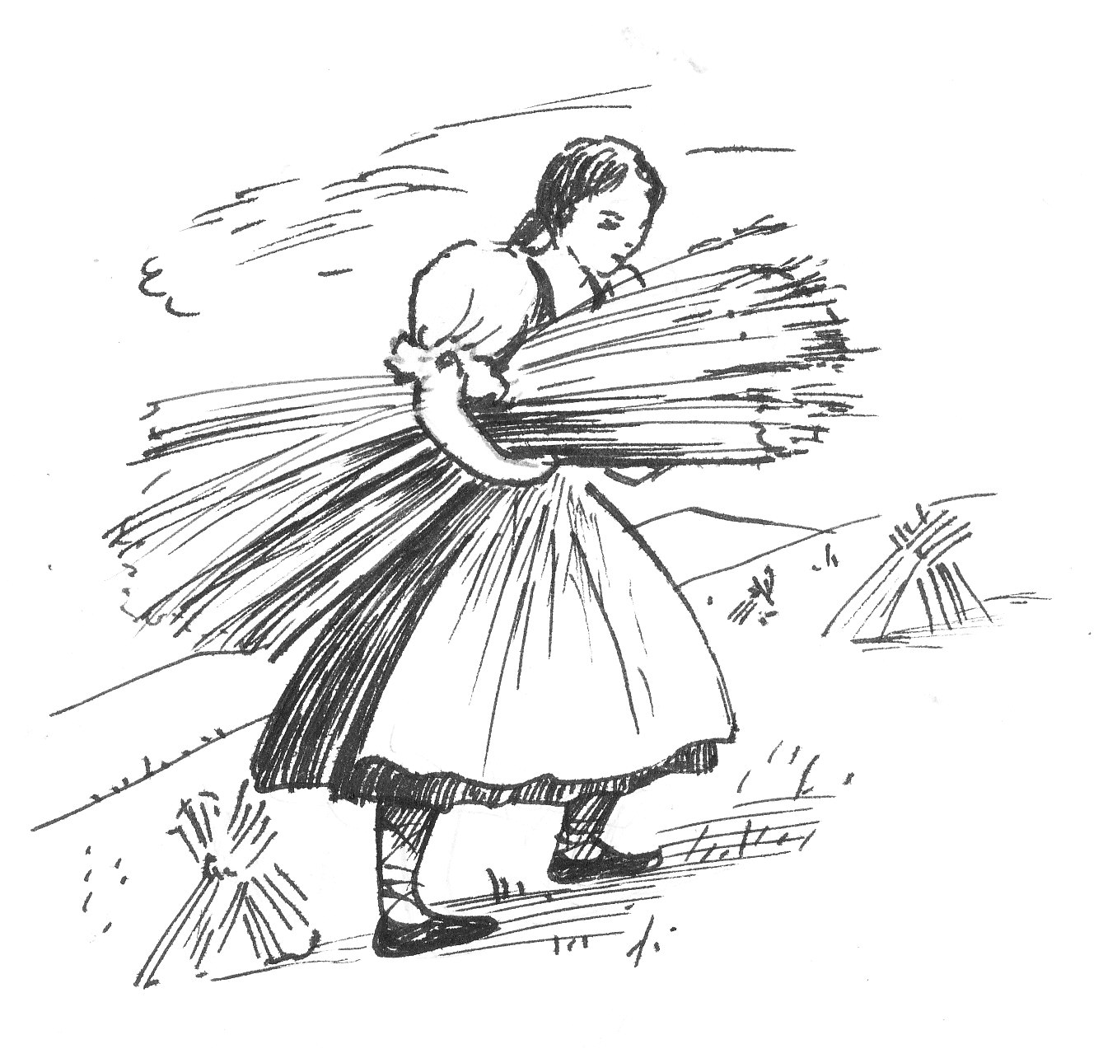

zvou všechny milovníky
folklóru a tradic na

Hrozenkovský

ALDAMÁŠ

V neděli 23. srpna 2009

Program:

9.15 – mše svatá v kostele sv. Jana Křtitele - poděkování za úrodu

10.45 – pozvání na aldamáš - členové pěveckého sboru
pojedou za zpěvu na žebřiňáku po dědině

13.00 – folklórní program v areálu památníku A. Strnadla
- od 13.00 bude hrát cimbálová muzika k poslechu i tanci
- od 14.00 vystoupení sboru HAFERA a dětského
folklórního souboru VRANEČKA , předvedení
tradičního ALDAMÁŠE
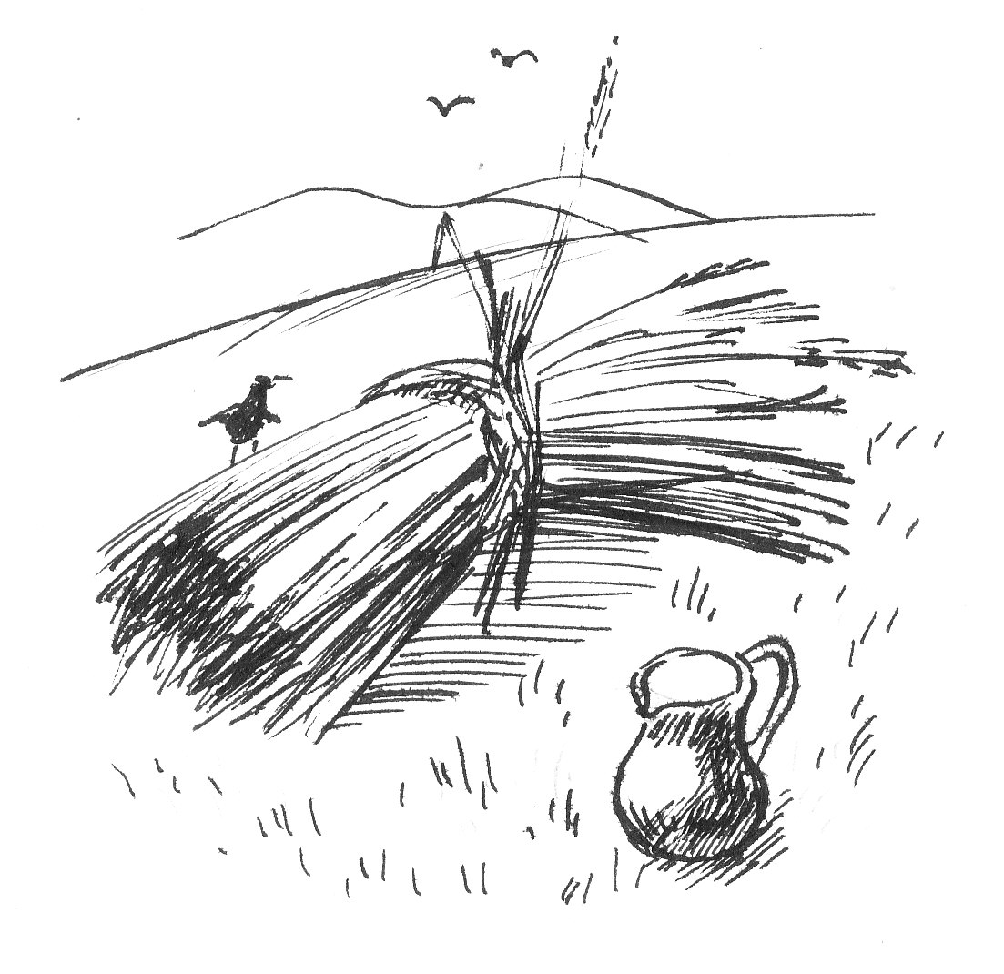
- od 15.30 volná zábava
s cimbálovou muzikou

